Муниципальное бюджетное дошкольное образовательное учреждение

«Д/с № 17 «Росинка»

Краснодарский край, Тбилисский район, х.Марьинский

**Конспект**

**непосредственной образовательной деятельности**

**по рисованию с элементами аппликации**

**в подготовительной группе**

**на тему: «Портрет мамочки»**

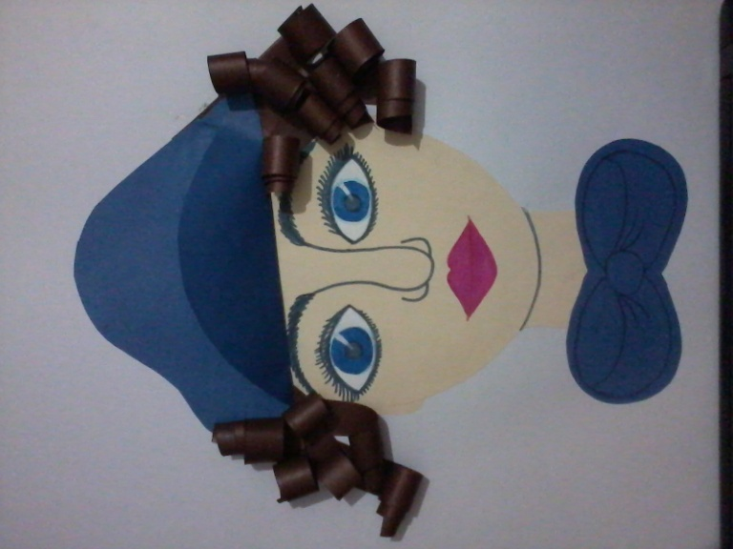

**Воспитатель: Ручкина Светлана Михайловна**

**Цель:** Углубить у детей чувства привязанности и любви к самому близкому человеку – маме.

**Задачи:**

**Образовательные:**

* Учить сочетать живописные, графические и аппликационные элементы для создания художественного образа – портрета мамы, передавая ее индивидуальные особенности.
* Формировать представления о жанре портрета.
* Закрепить приемы рисования различными изобразительными материалами и приемы наклеивания.
* Закрепить умения детей создавать композицию из отдельных деталей.

**Развивающие:**

* Развивать воображение, ассоциативное мышление, умение видеть красоту в женщине, матери.
* Инициировать самостоятельный поиск изобразительно-выразительных средств для передачи особенностей внешнего вида, характера и настроения конкретного человека - мамы.

**Воспитательные:**

* Формировать творческое восприятие произведений искусства, желание создать собственную работу.
* Воспитывать чувство любви к матери через приобщение к произведениям искусства.
* Вызвать у детей эмоциональное отношение к образу матери.

**Материалы и оборудование:**

* Клип на песню «О картинах» (автор текста: А.Кушнер, композитор: Г.Гладков, исполняет: Г.Гладков, оформила: Ю.М.Горшкова <http://izodou.ucoz.ru>);
* Презентация «Портреты женщин» с репродукциями картин известных художников;
* Интерактивная доска, ноутбук;
* Запись лирических песен о маме Жанны Колмагоровой в исполнении ансамбля «Непоседы»;
* Опорные рисунки для показа этапов работы;
* Большая рамка для фотографии;
* Бумага разного формата;
* Шаблоны лица разного формата;
* Гуашь, акварельные краски, палитра;
* Кисти разной толщины, баночки с водой;
* Цветные и восковые карандаши, фломастеры;
* Цветная бумага, ножницы, клей, салфетки.

**Интеграция образовательных областей:**«Познавательное развитие», «Художественно-эстетическое развитие», «Социально-коммуникативное развитие».

**Ход НОД.**

*Дети сидят полукругом на стульчиках.*

**Воспитатель:** - Ребята, вы любите рисовать?

Рисовать любят не только дети, но и взрослые. Некоторые люди посвящают рисованию всю свою жизнь. Как называют таких людей? (**Художниками**)

Часто художники с помощью кистей и красок очень живо передают мир, который их окружает. Художники пишут свои картины по-разному. Работы они выставляют в картинных галереях.

Предлагаю вам посмотреть на некоторые картины художников из картинной галереи мира.

*Просмотр* ***мультимедийной презентации «О картинах»*** *на стихотворение Александра Кушнера «Песня о картинах» в исполнении Григория Гладкова, в оформлении Ю.М.Горшковой.*

Если видишь на картине  
Нарисована река,  
Или ель и белый иней,  
Или сад и облака,  
Или снежная равнина,  
Или поле и шалаш,  
Обязательно картина  
Называется - **пейзаж.**  
 Если видишь на картине  
Чашку кофе на столе,  
Или морс в большом графине,  
Или розу в хрустале,  
Или бронзовую вазу,  
Или грушу, или торт,  
Или все предметы сразу,  
Знай, что это - **натюрморт**.  
 Если видишь, что с картины  
Смотрит кто-нибудь на нас,  
Или принц в плаще старинном,  
Или в робе верхолаз,  
Лётчик или балерина,  
Или Колька, твой сосед,  
Обязательно картина  
Называется **- портрет**.

**Воспитатель:** - Ребята, понравились вам картины великих художников? Какие жанры картин вы знаете? (**Пейзаж, натюрморт, портрет**)

Сегодня мы с вами, как настоящие художники, будем рисовать портреты. На портрете люди изображаются такими, какими они есть на самом деле. Хороший художник обязательно передаст настроение и характер человека, которого он рисует.

Портреты бывают:

1. В полный рост.
2. Погрудный.
3. Портрет головы.
4. По пояс.

*Воспитатель показывает* ***презентацию «Портреты женщин»***

*с репродукциями картин известных художников.*

**Воспитатель:** - А теперь давайте поиграем в игру «Портрет в рамке» и увидим, какие портреты получились бы, если бы художник рисовал вас.

***Игра «Портрет в рамке»*** *проводится с 2-3 детьми. Воспитатель берёт большую рамку, один ребёнок садится на стульчик и принимает позу, воспитатель подносит эту рамку к ребёнку и получается «как - будто» портрет ребёнка, а остальные дети смотрят на этого ребёнка через рамку. Воспитатель обращает внимание на то, какие у ребенка волосы, глаза, губы, во что он одет и т.п.*

**Воспитатель:** - Ребята, отгадайте, чей же портрет мы будем рисовать:

Кто вас очень сильно любит?  
 Кто всегда вас приголубит?  
 Кто уложит вас в кроватку,  
 С вами сделает зарядку,  
 Кто вам вещи постирает  
 И вам книжку почитает.  
 Кто она такая,  
 Милая, родная? (**Мама**)

**Воспитатель:** - Да, сегодня я предлагаю нарисовать портрет самого дорогого и любимого для всех человека – портрет своей мамы (погрудный – голову, шею, плечи или портрет головы). Но, перед тем как рисовать портрет мамы, давайте подумаем, как мы будем заботиться о портрете.

***Физминутка «Мамин портрет»***

Я протру стекло и раму,

Потому что в раме – мама.

Дочиста протру я раму:

Очень уж люблю я маму!

(Г. Виеру)

*Воспитатель предлагает детям сесть на палас и под тихую спокойную музыку с закрытыми глазами представить свою маму (вспомнить, какая у нее линия глаз, какого они цвета, какой формы нос, губы, брови, какая у нее прическа, во что мама одета, какие на ней украшения и т.п.).*

**Воспитатель:** - Вот и пришло время превратиться в настоящих художников и нарисовать красивые портреты своих мам. Подумайте, как бы вы хотели изобразить свою маму и подойдите к столу, где есть все необходимое для этого. Можете использовать шаблоны, а волосы, шляпки, бусы и другие аксессуары сделать из цветной бумаги.

*Воспитатель уточняет последовательность рисования портрета,* *используя опорные рисунки для показа этапов работы.*

*На столах приготовлены различные материалы для изодеятельности (краски акварельные, гуашь, цветные карандаши, фломастеры, восковые мелки, палитры, цветная бумага и т. д.). Дети выбирают материал и приступают к работе. Тихо звучит песня «Мама» Ж.Колмагоровой и спокойная лиричная мелодия.*

*Когда дети нарисуют портреты мам, воспитатель предлагает разложить рисунки на отдельном столе.*

**Воспитатель:** - Вот какая замечательная выставка портретов у нас получилась. Вы были настоящими художниками. Какие разные у вас получились мамы: у кого строгая, у кого весёлая, но у всех добрая и красивая. Какие вы молодцы! Портреты вы можете подарить своим мамам.

